день 8 Алисса Юмагужина

Уровень 1. Series
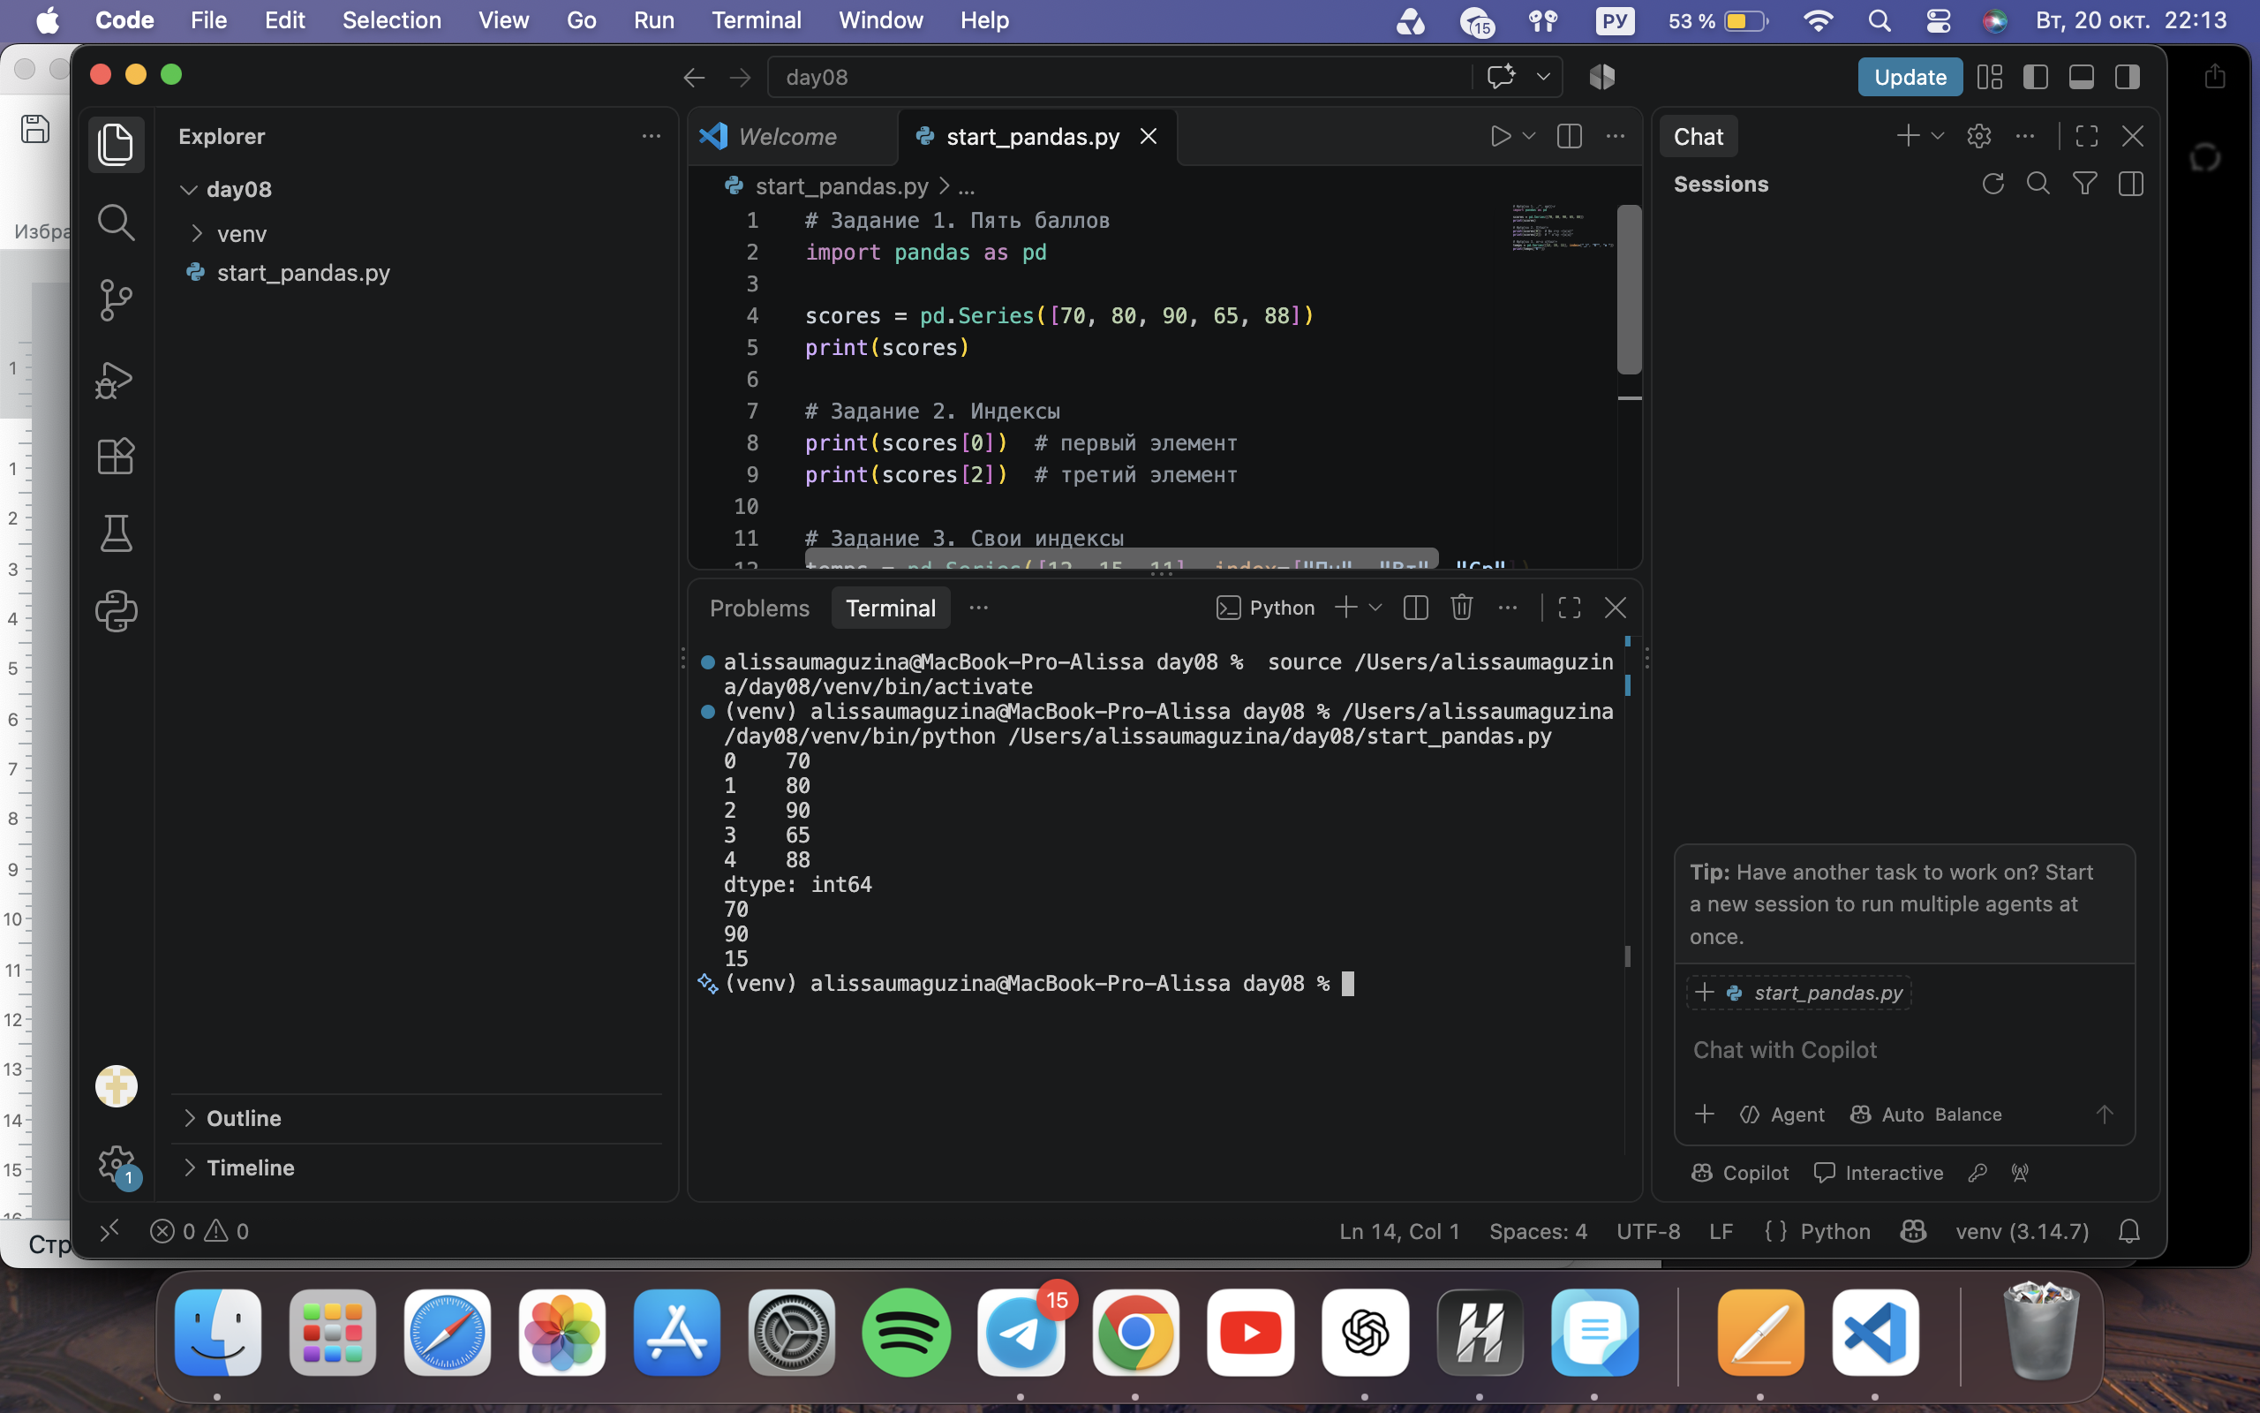

Уровень 2. Первый DataFrame
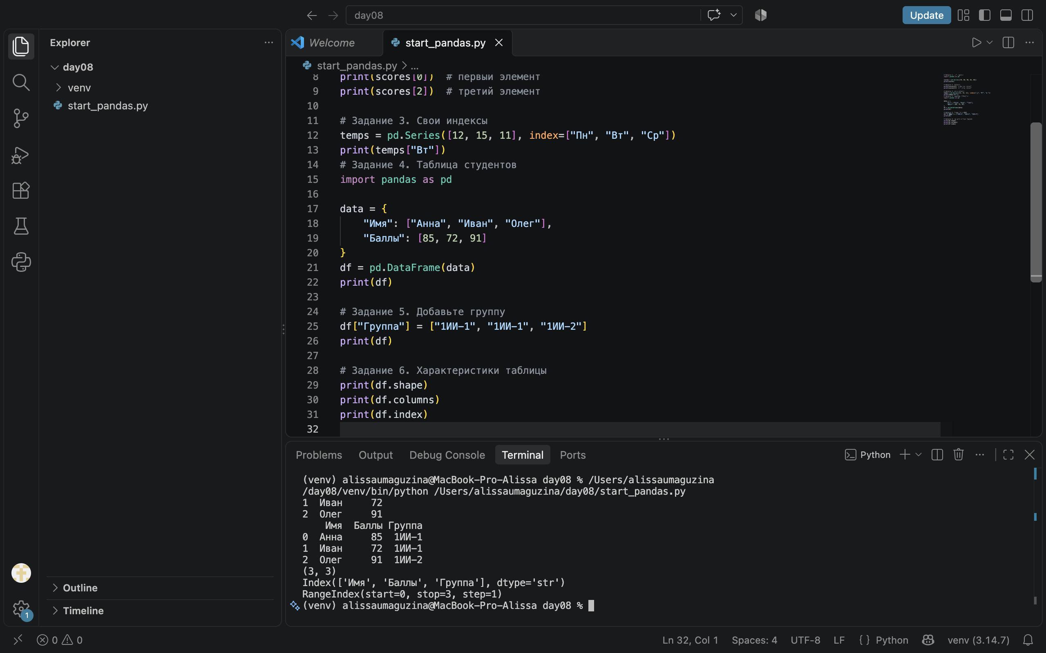

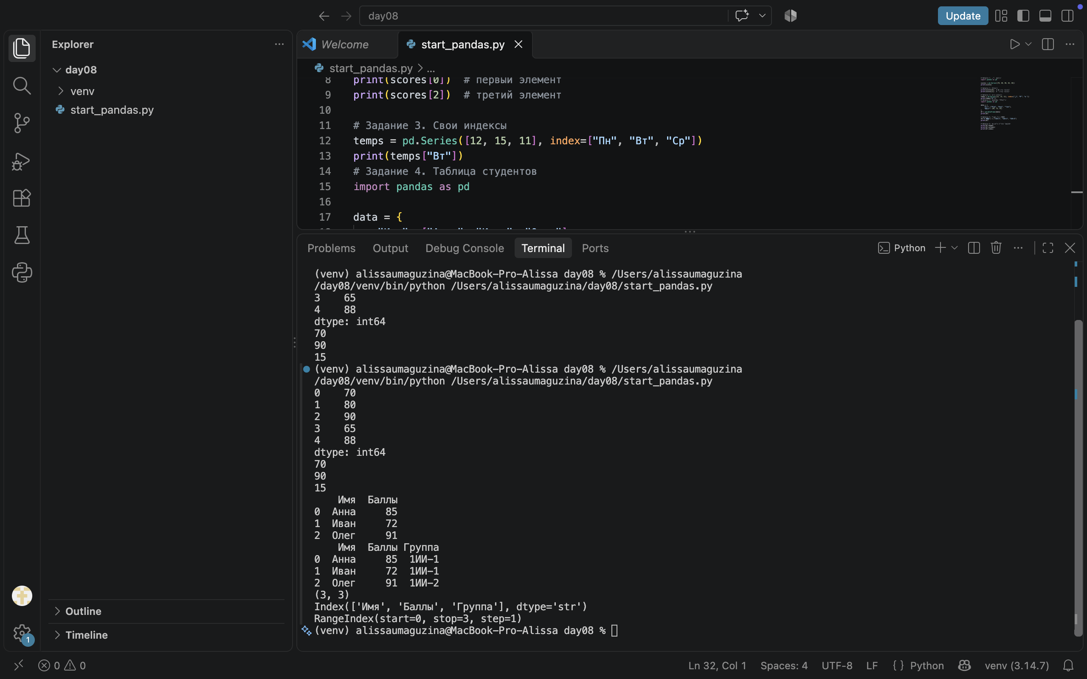

Уровень 3. Работа со столбцами
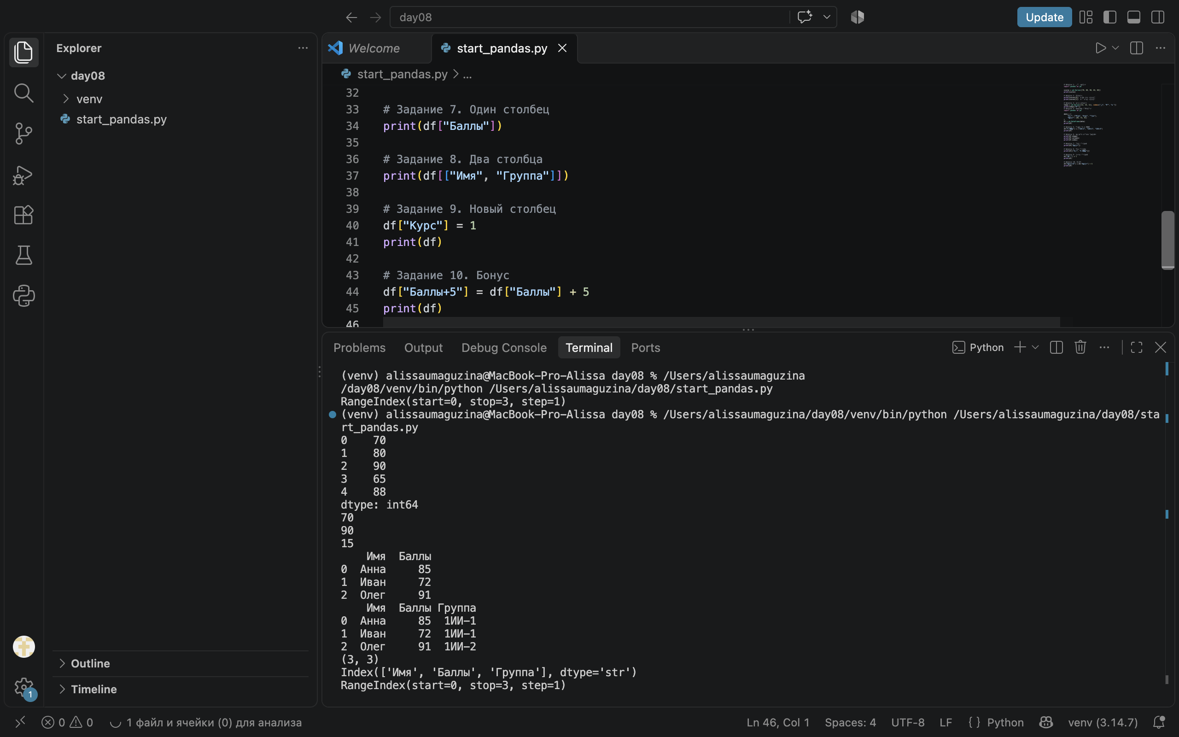
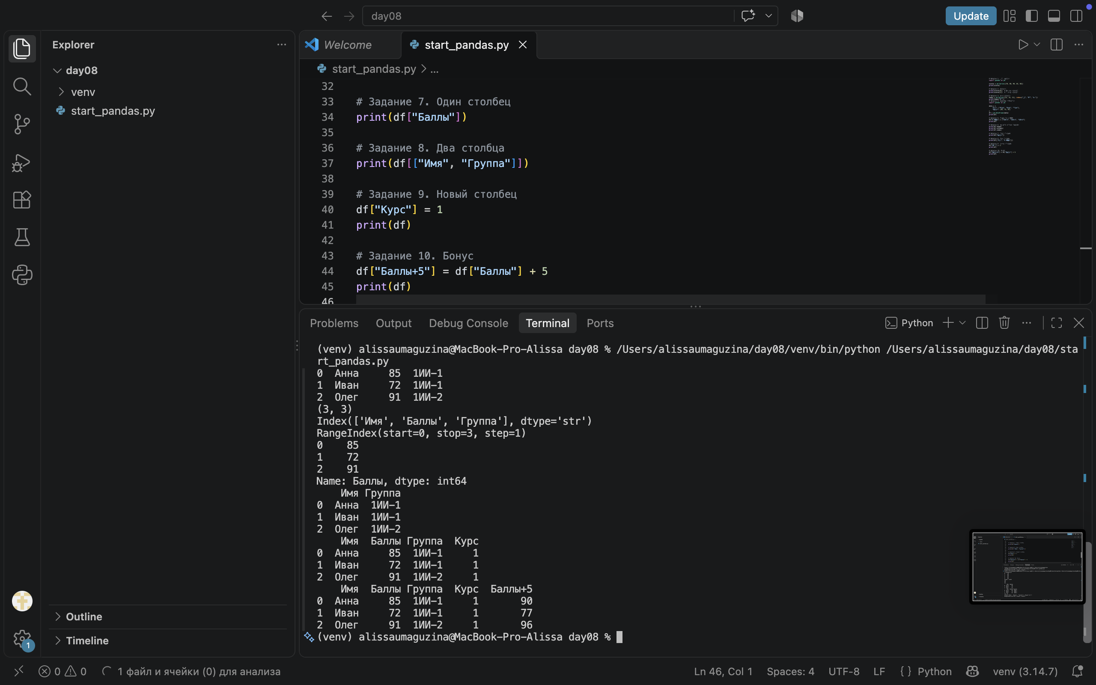

Уровень 4. loc и iloc
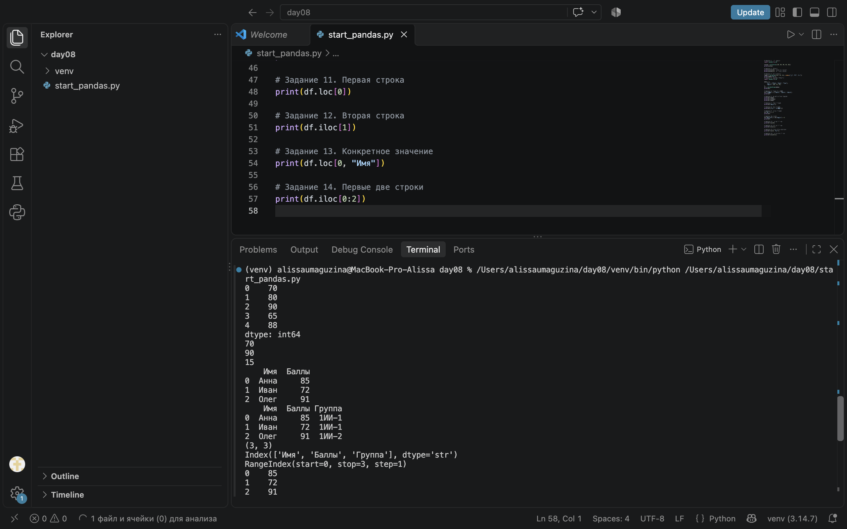
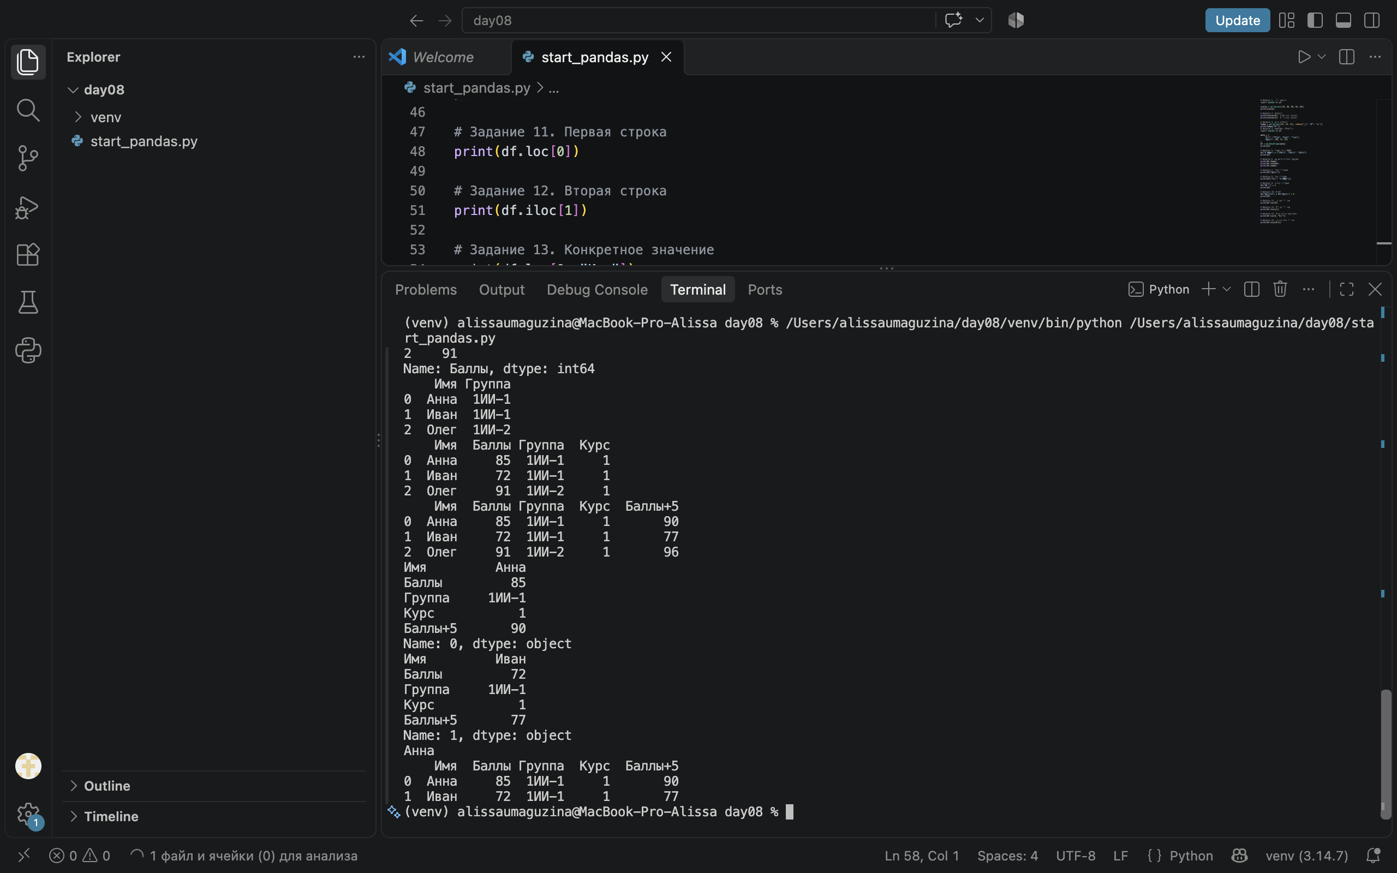

Уровень 5. Простая фильтрация
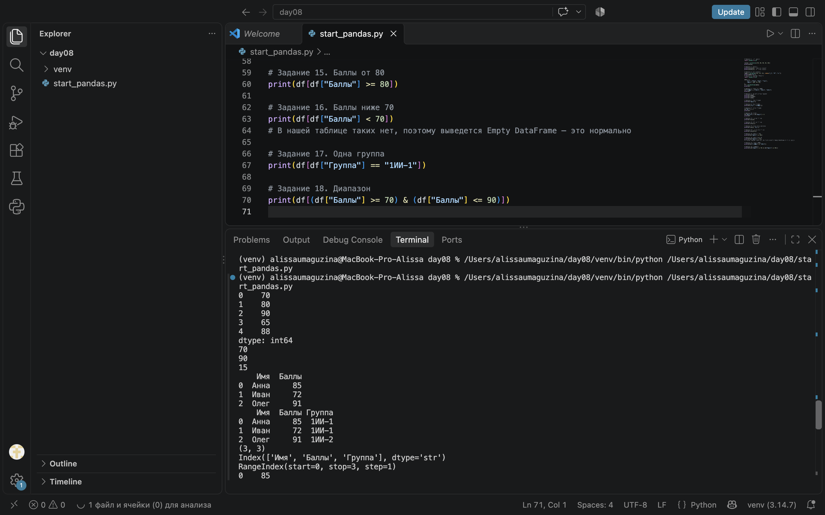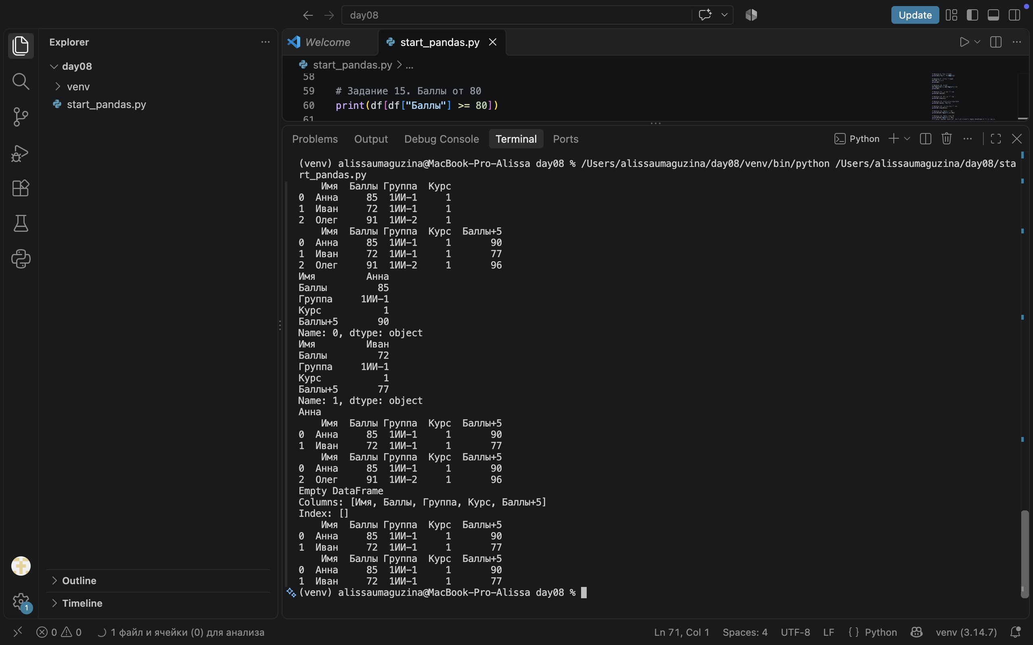

Уровень 6. Статистика
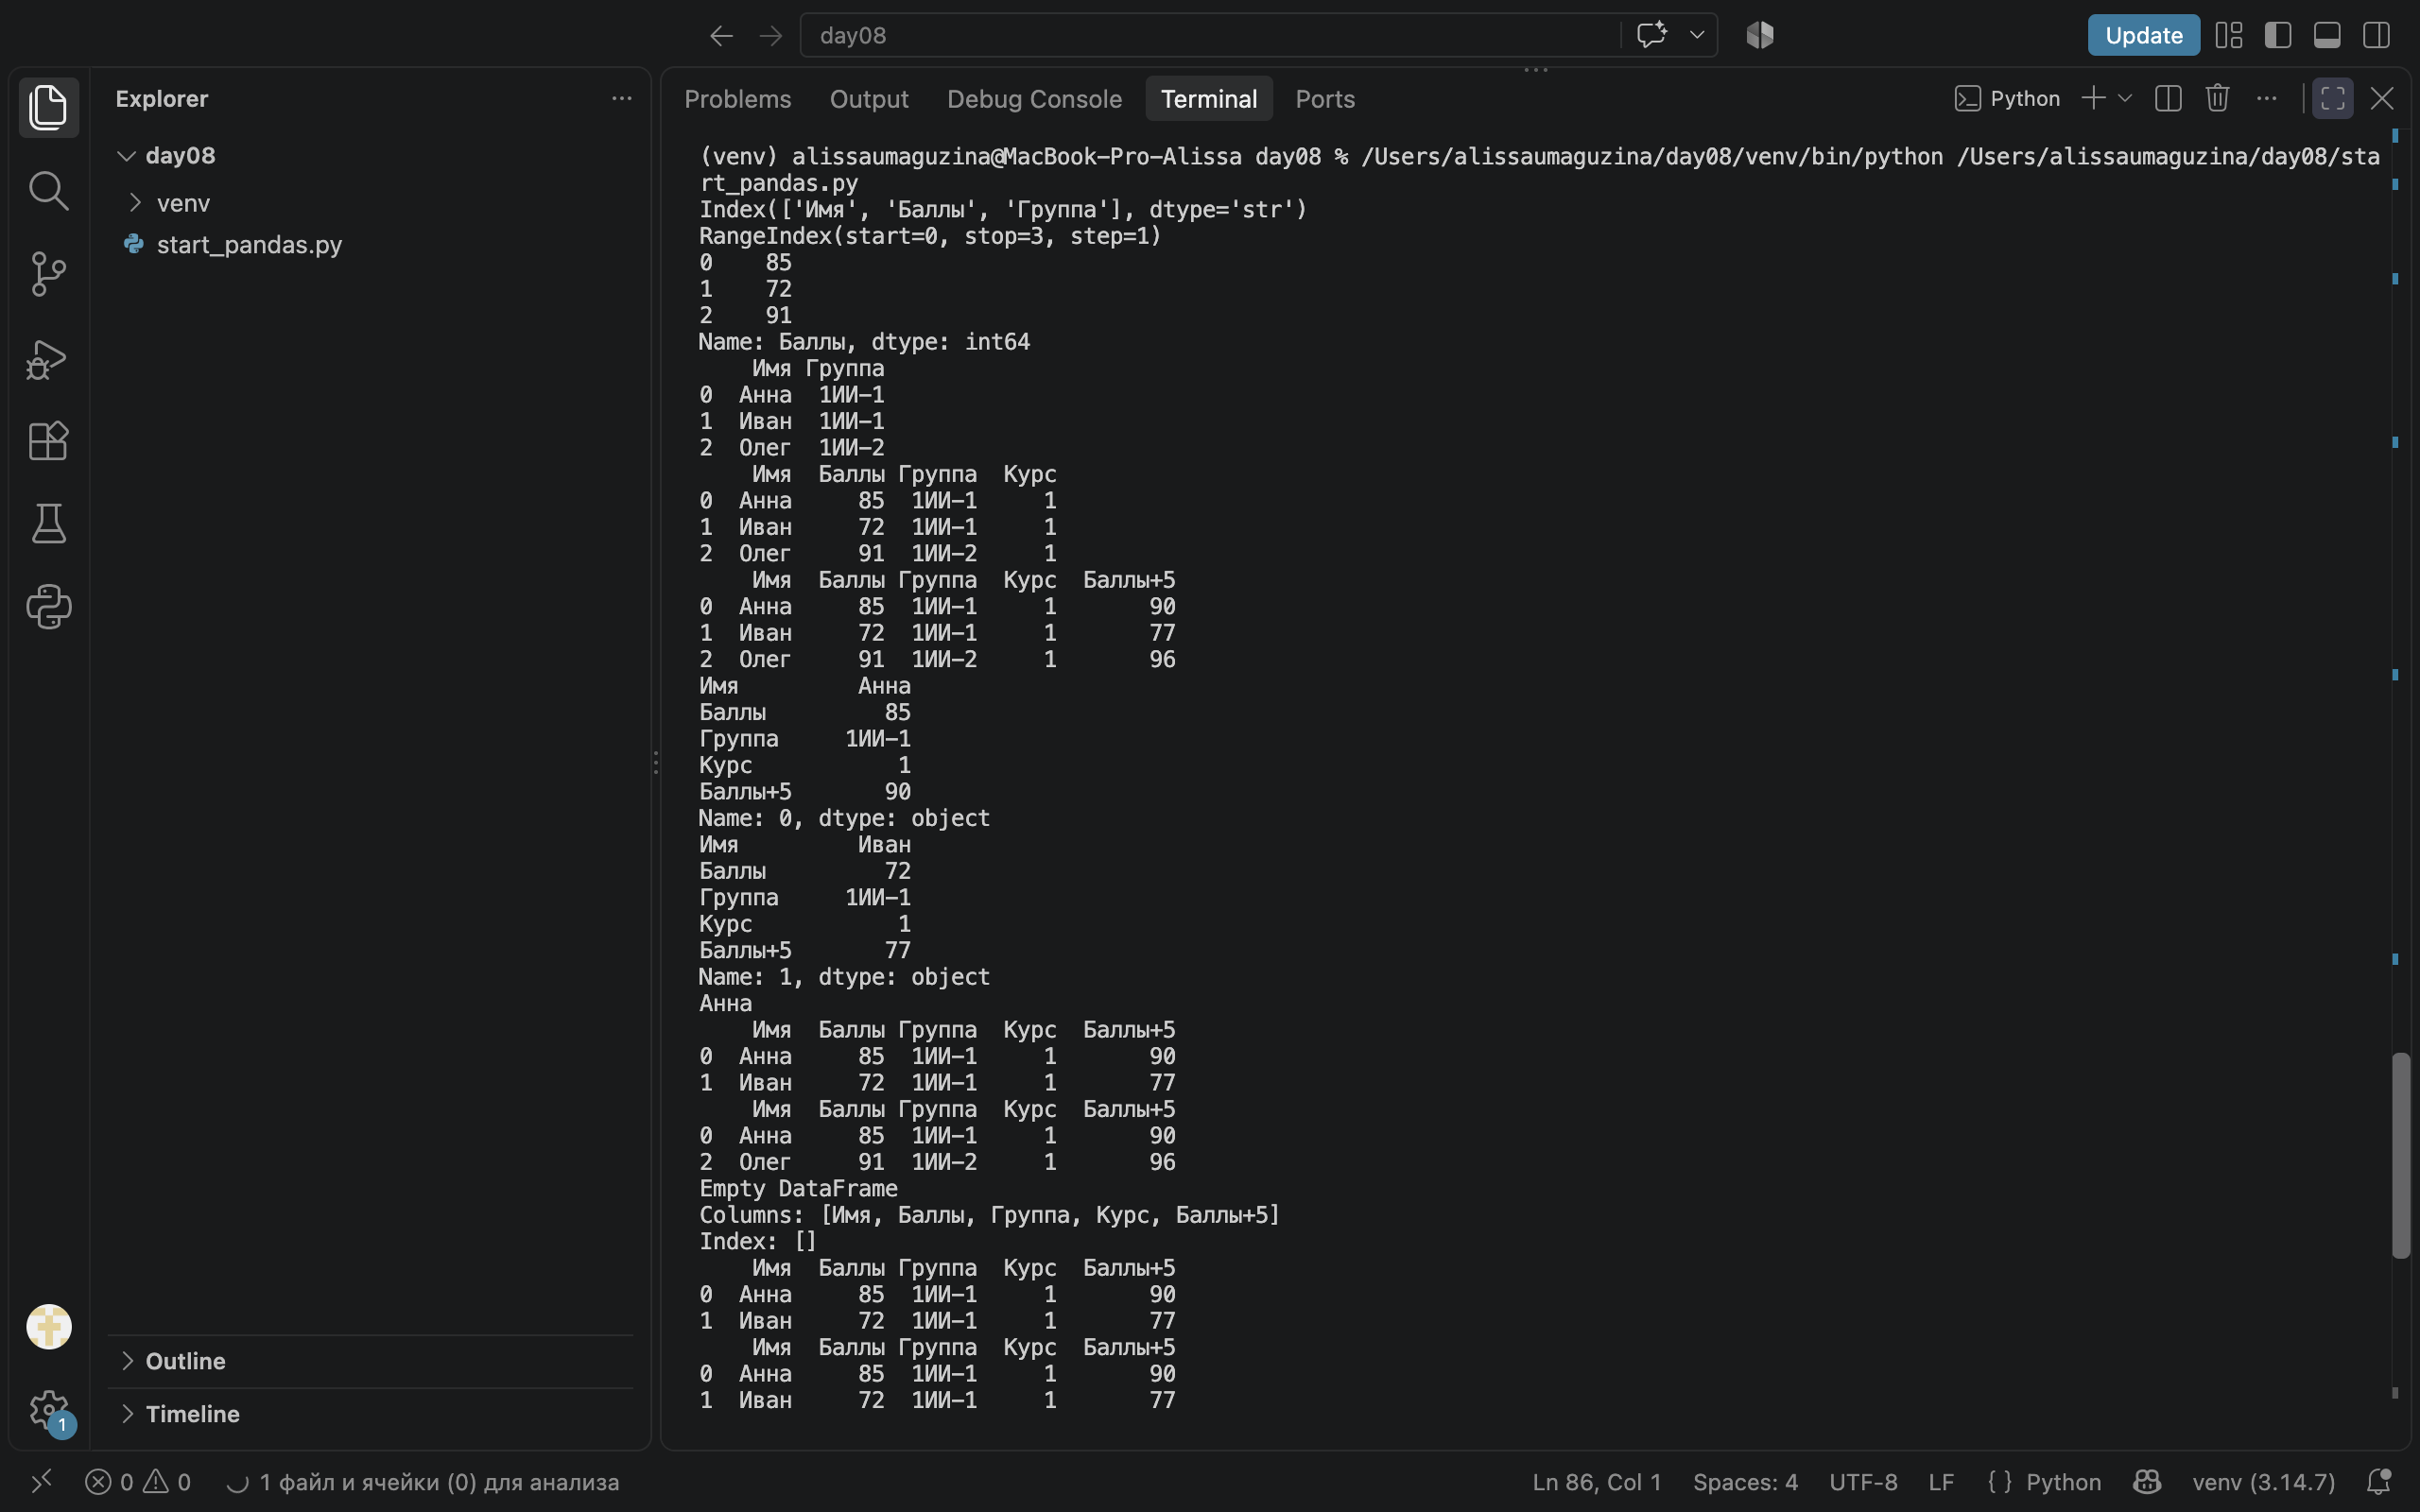
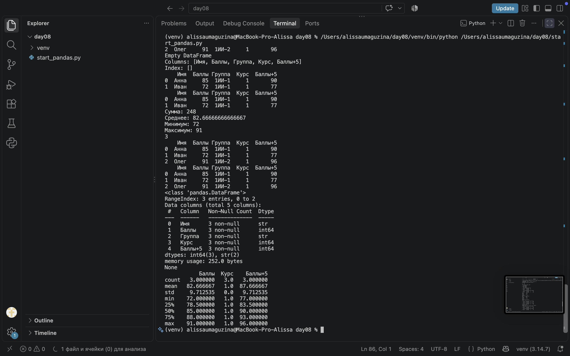

Задание 21 (чем отличаются результаты):

head() — показывает первые строки таблицы (по умолчанию 5).
tail() — показывает последние строки.
info() — сводка о таблице: количество строк, названия столбцов, типы данных, количество непустых значений. Сами данные не показывает.
describe() — числовая статистика по столбцам: количество, среднее, стандартное отклонение, минимум, квартили, максимум.

Уровень 7. Изменение таблицы
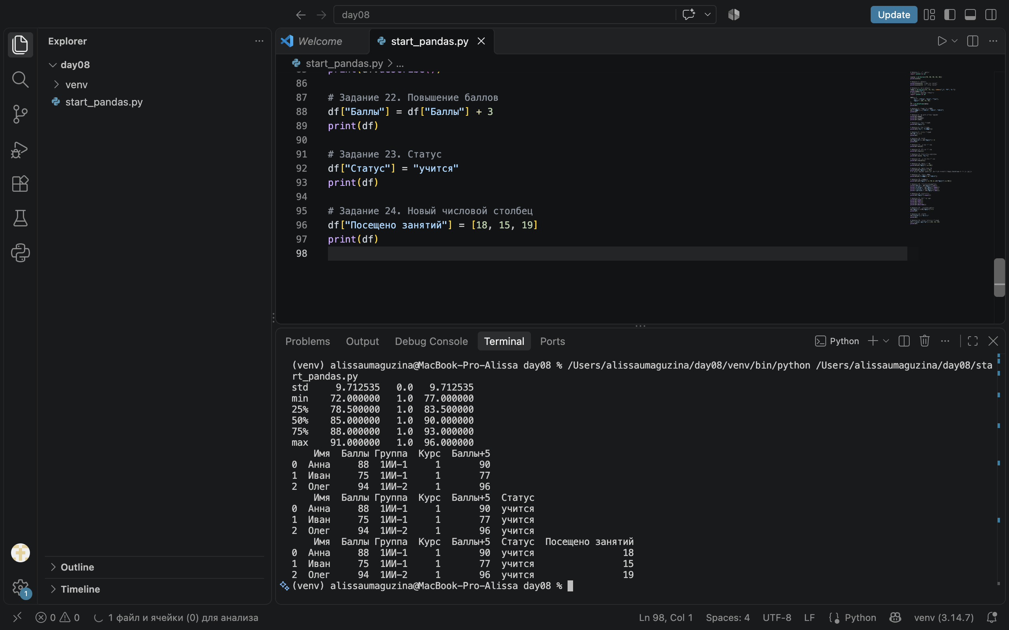

Уровень 8. Поиск ошибок
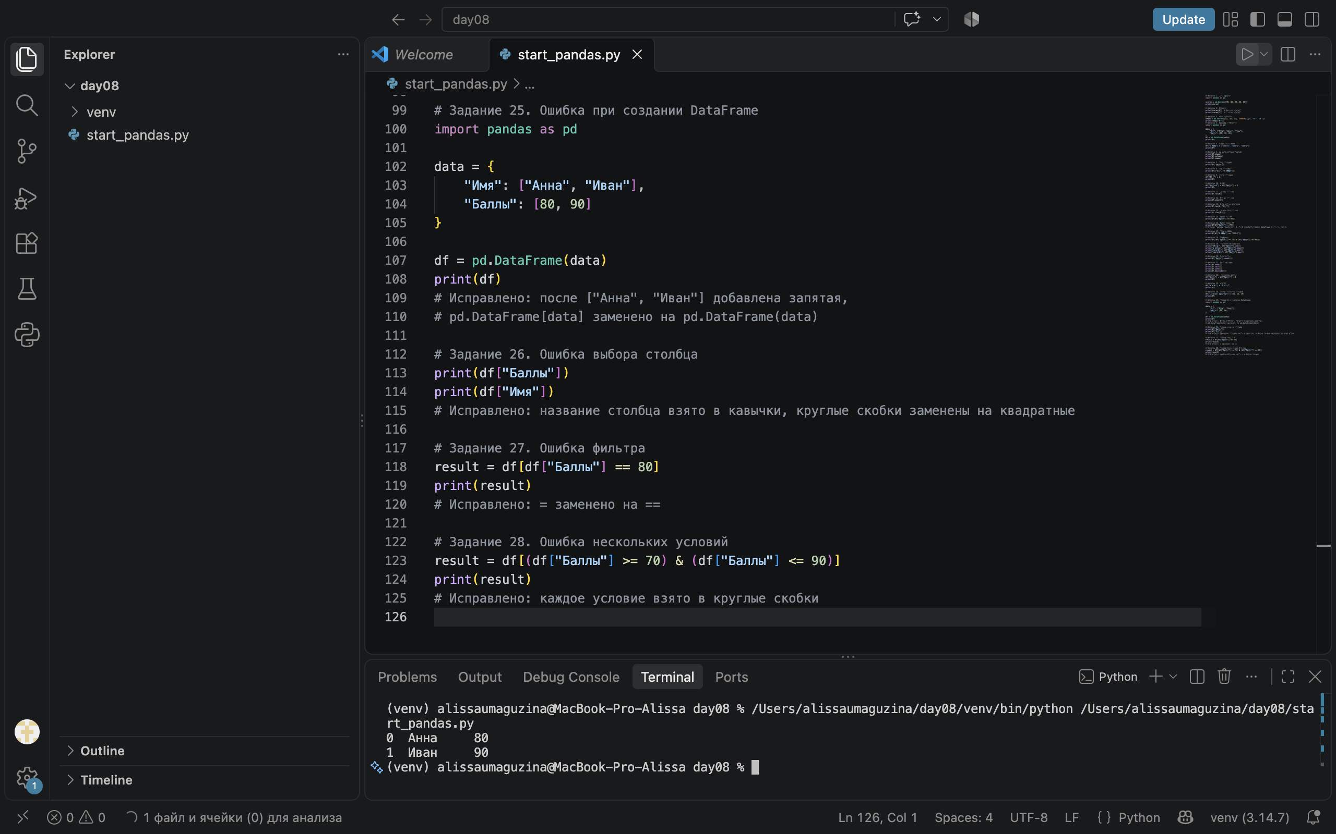
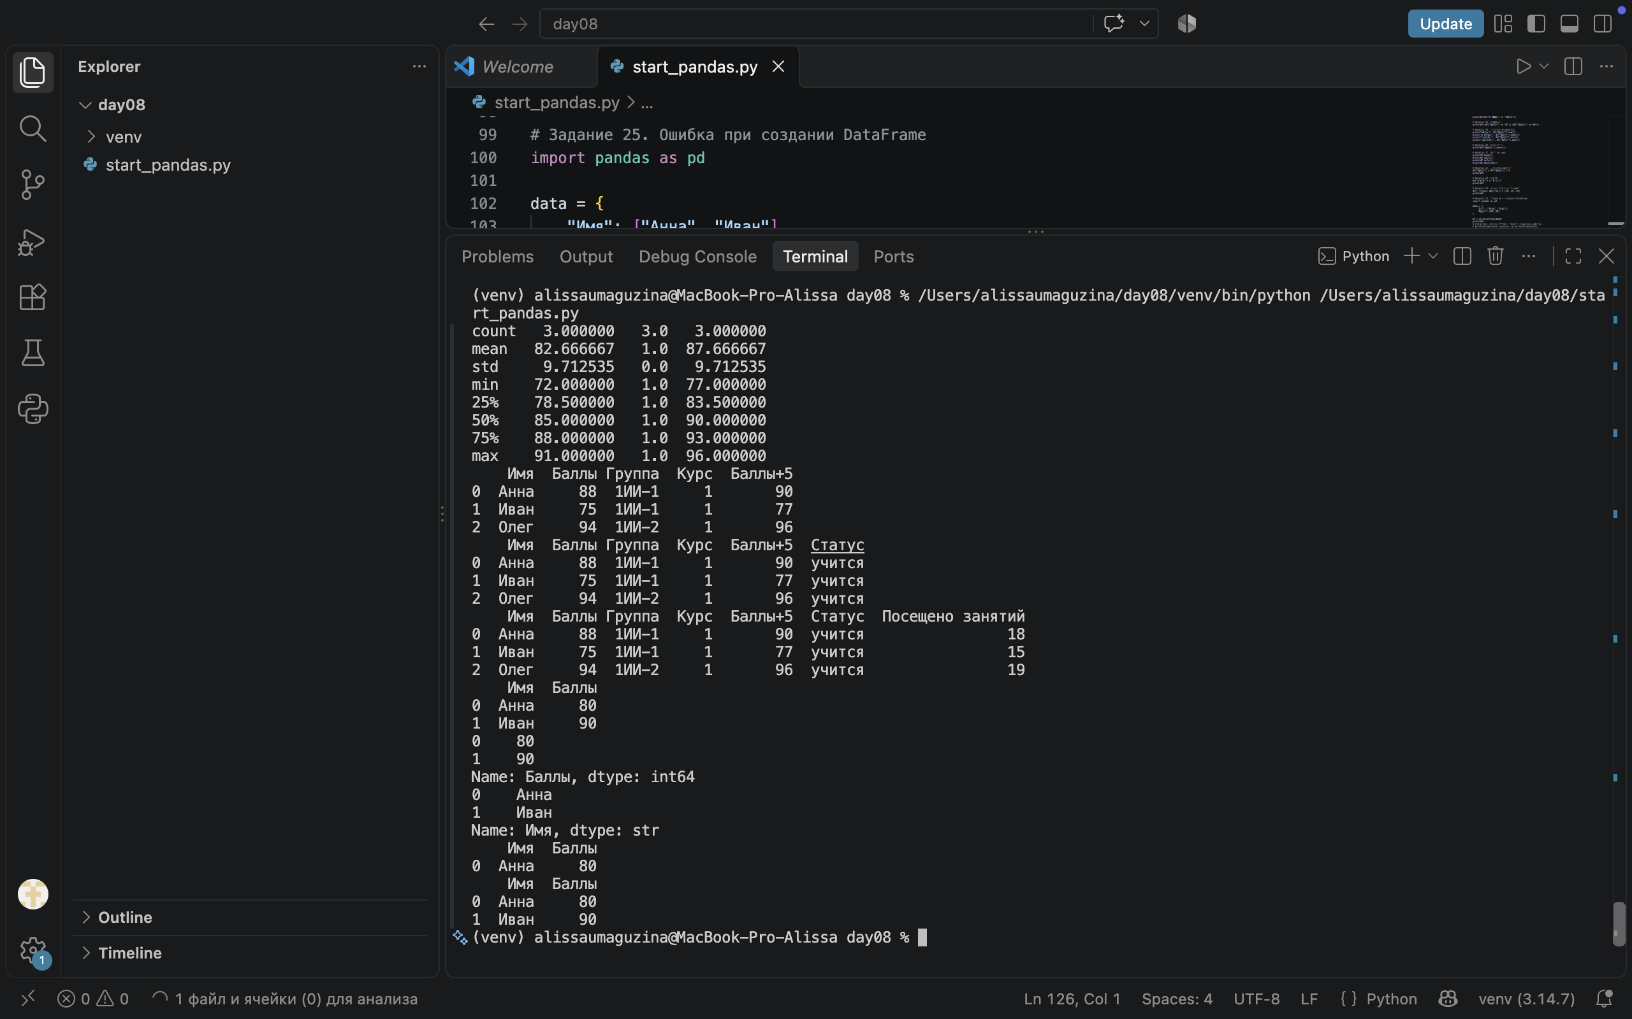

Уровень 9. Предскажи результат
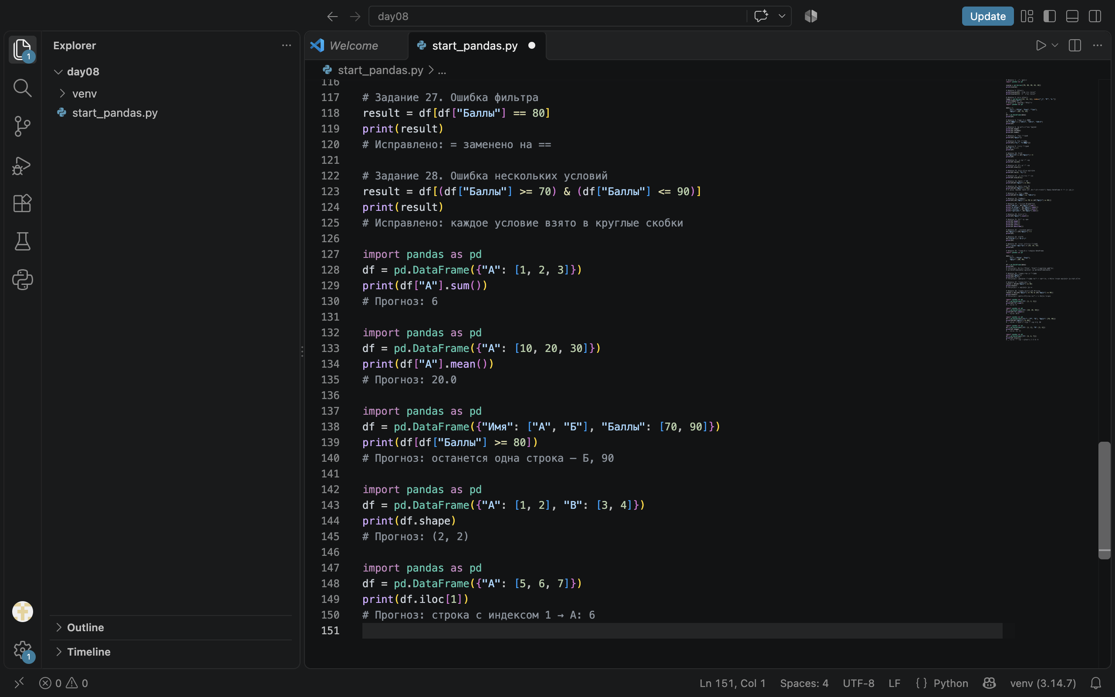
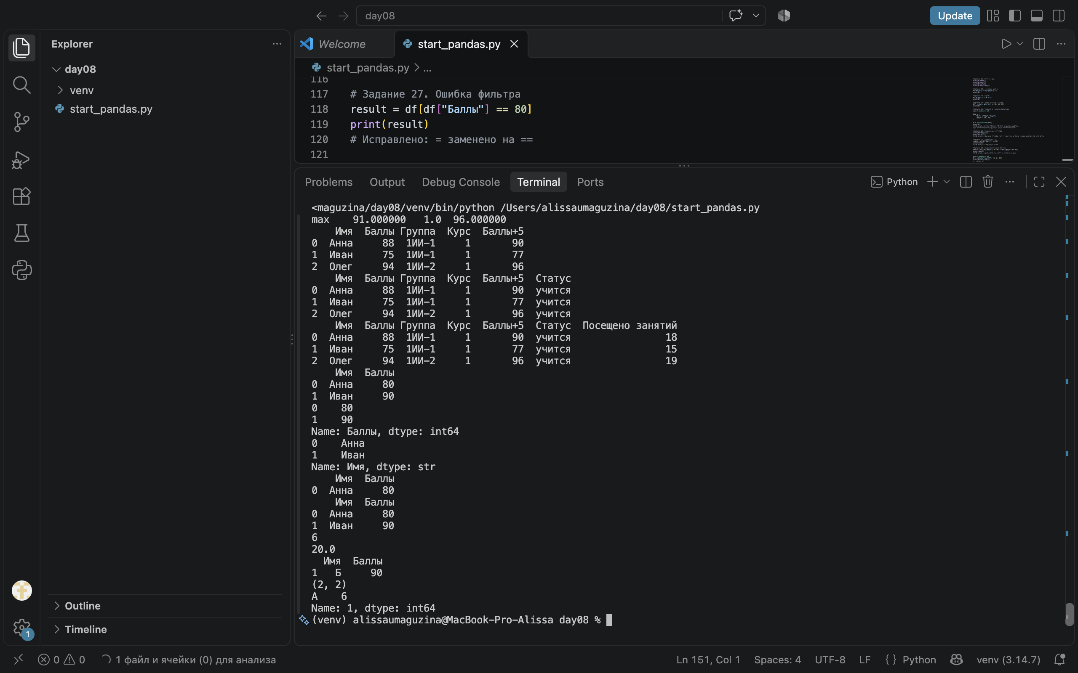

Уровень 10. Самостоятельные мини-программы
Задание 29. Таблица товаров
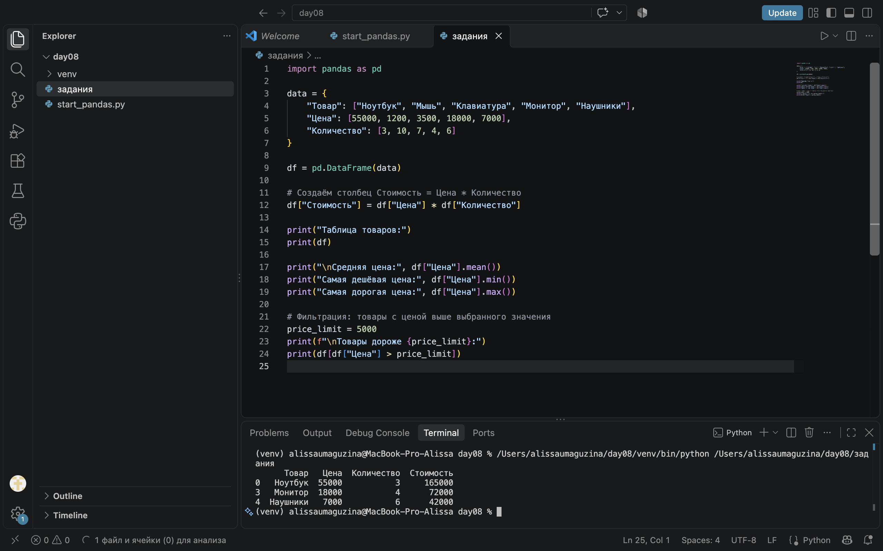
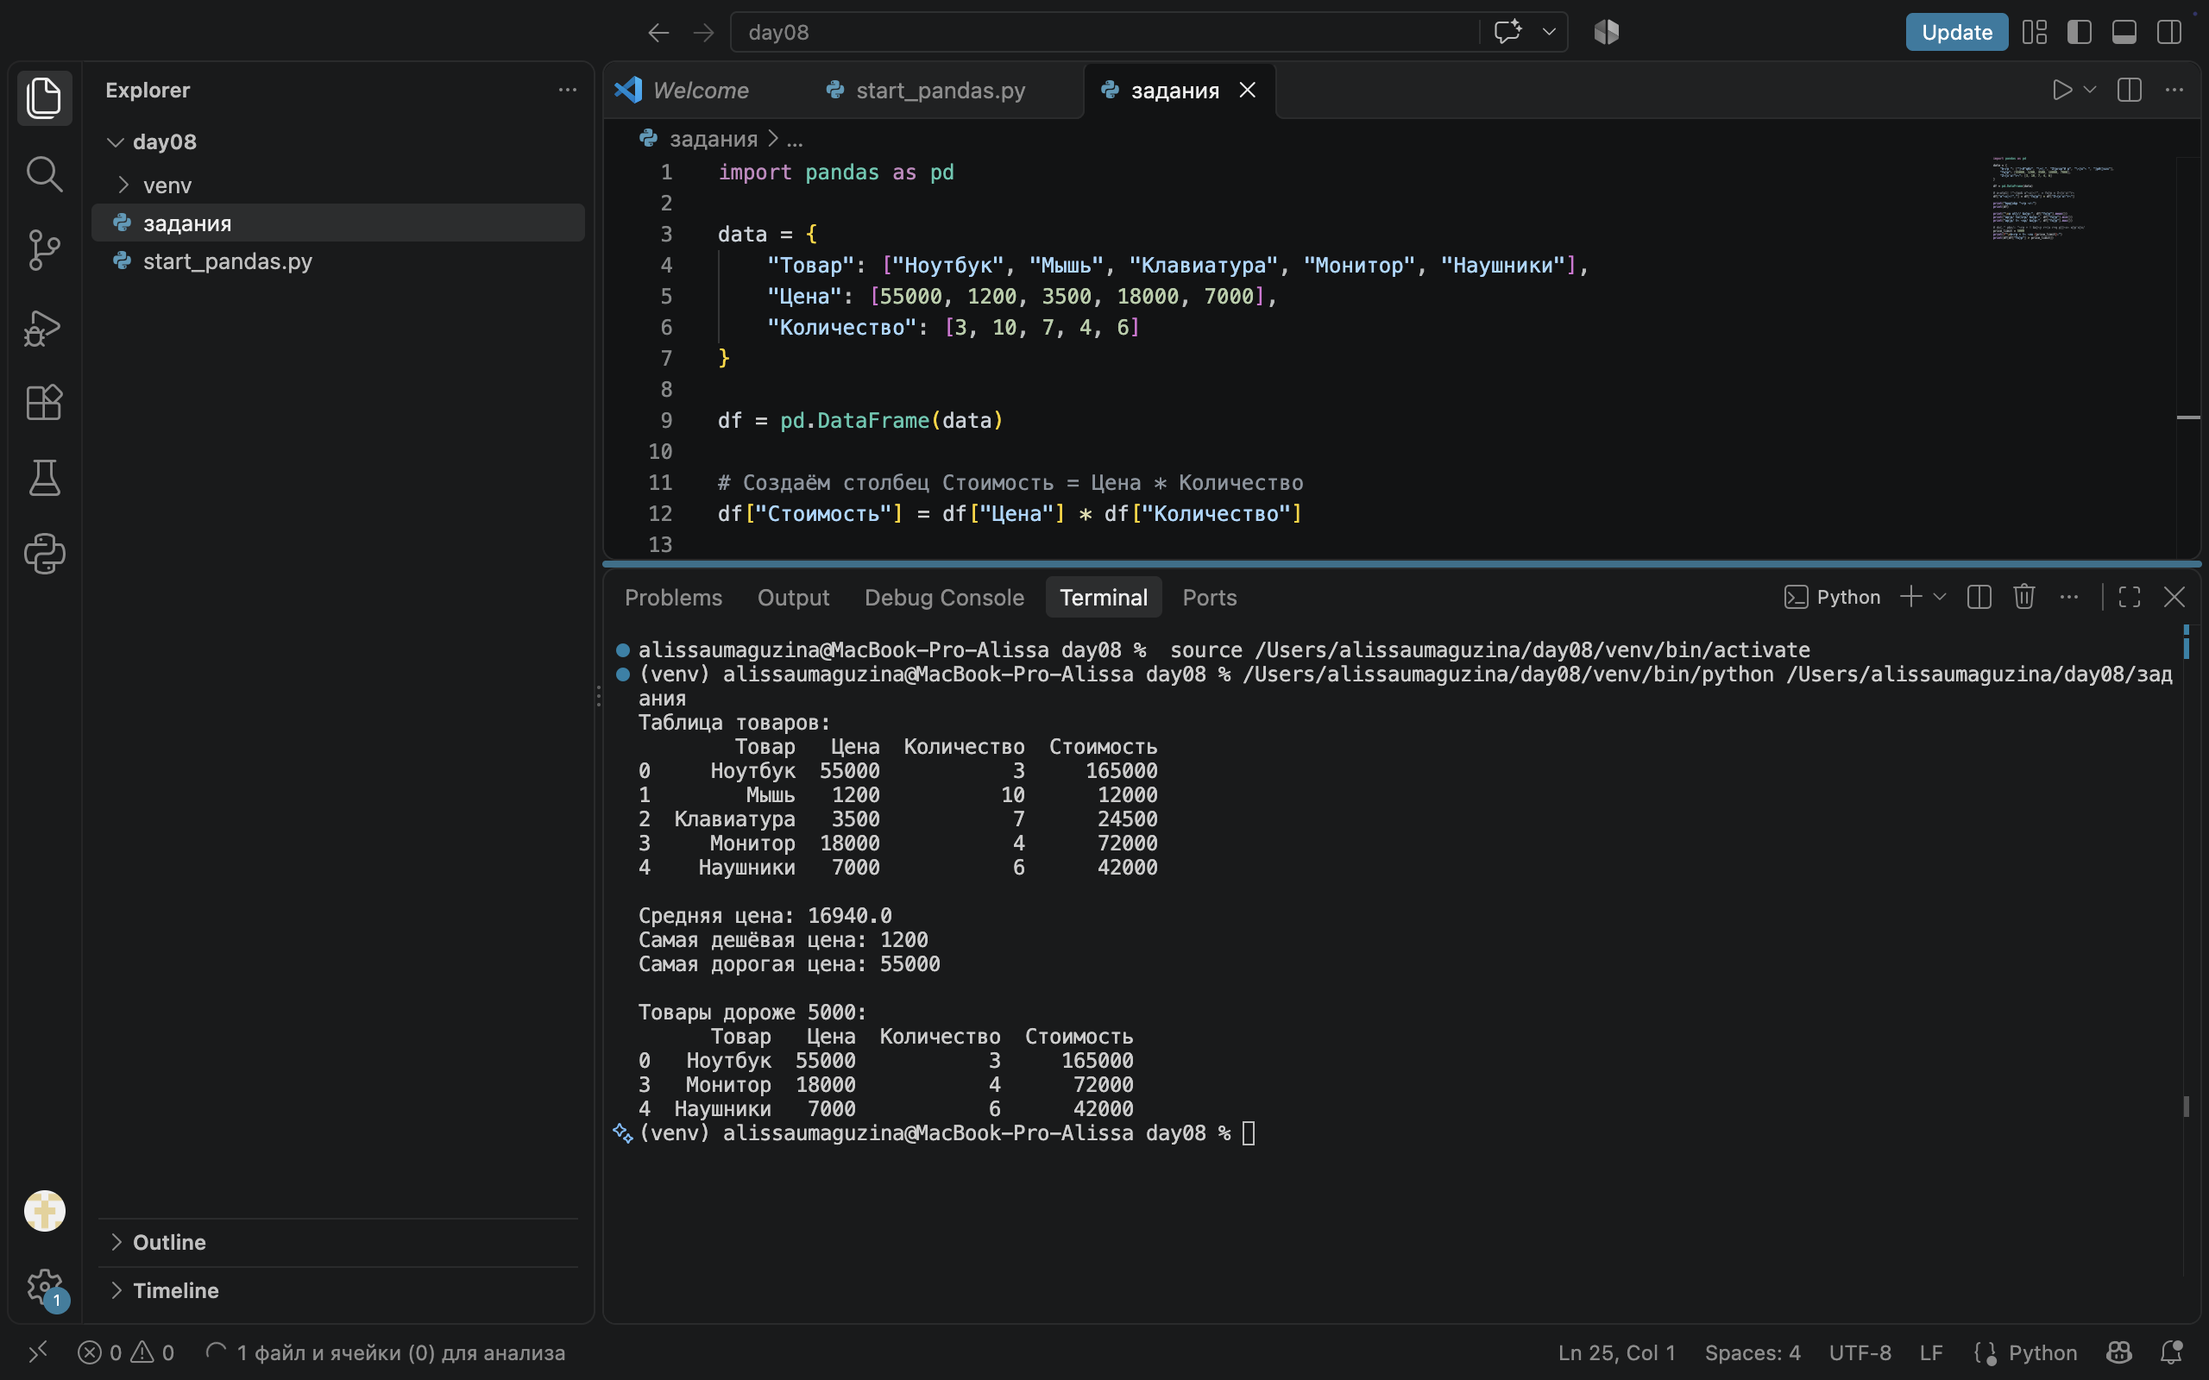

Задание 30. Таблица результатов
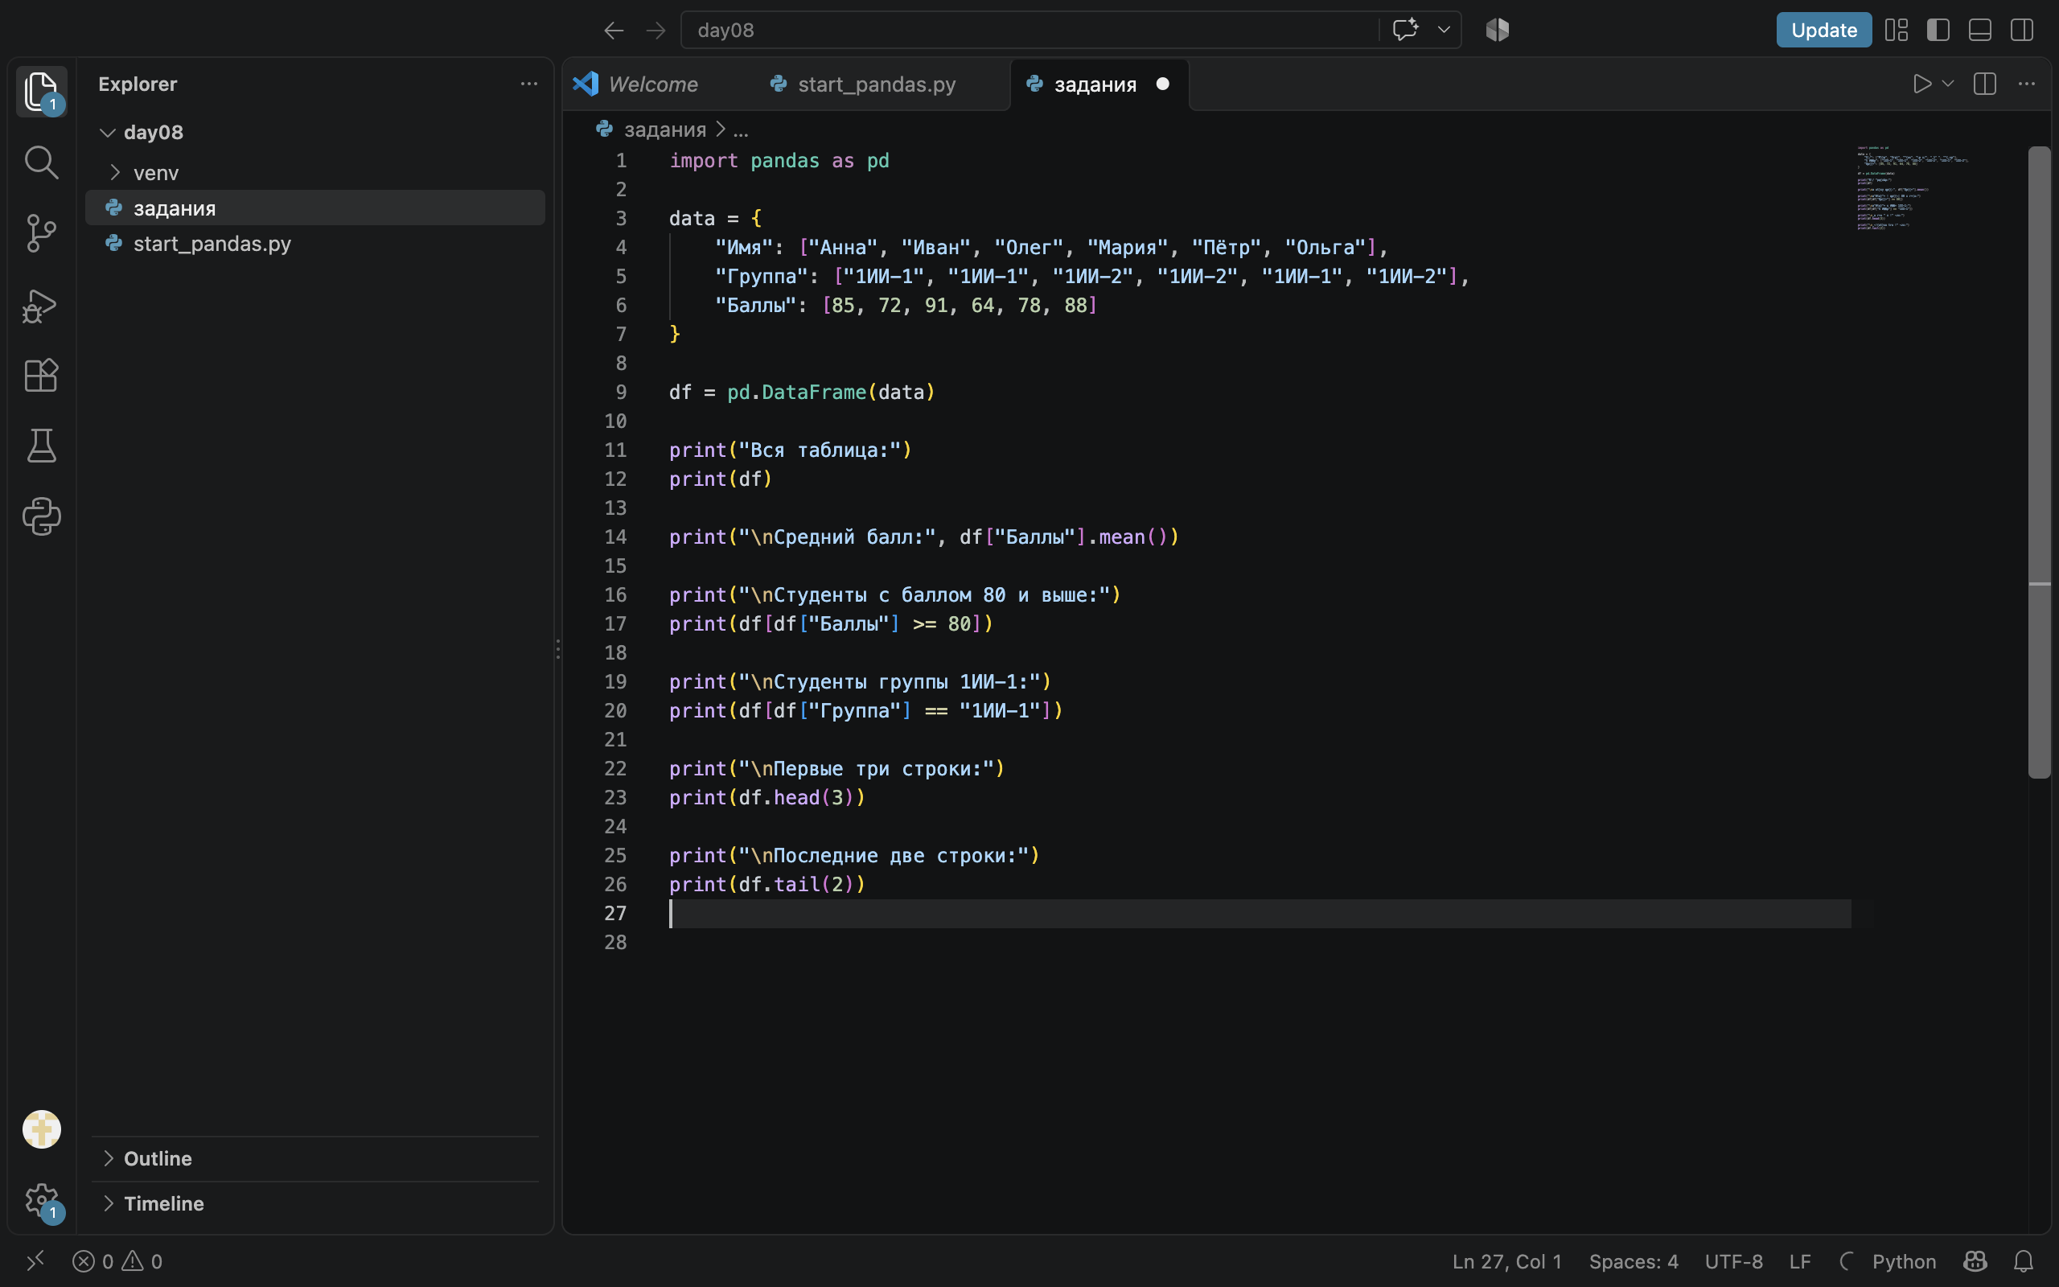
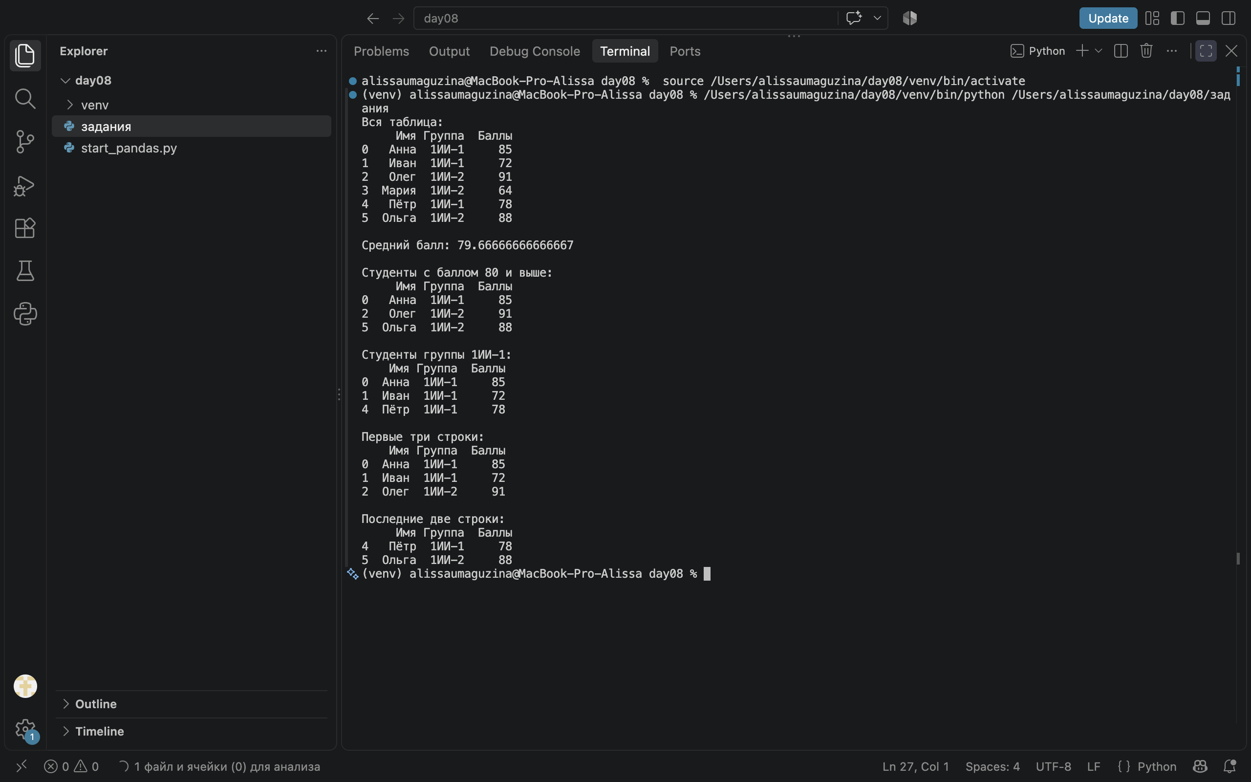

Задание 31. Таблица посещаемости
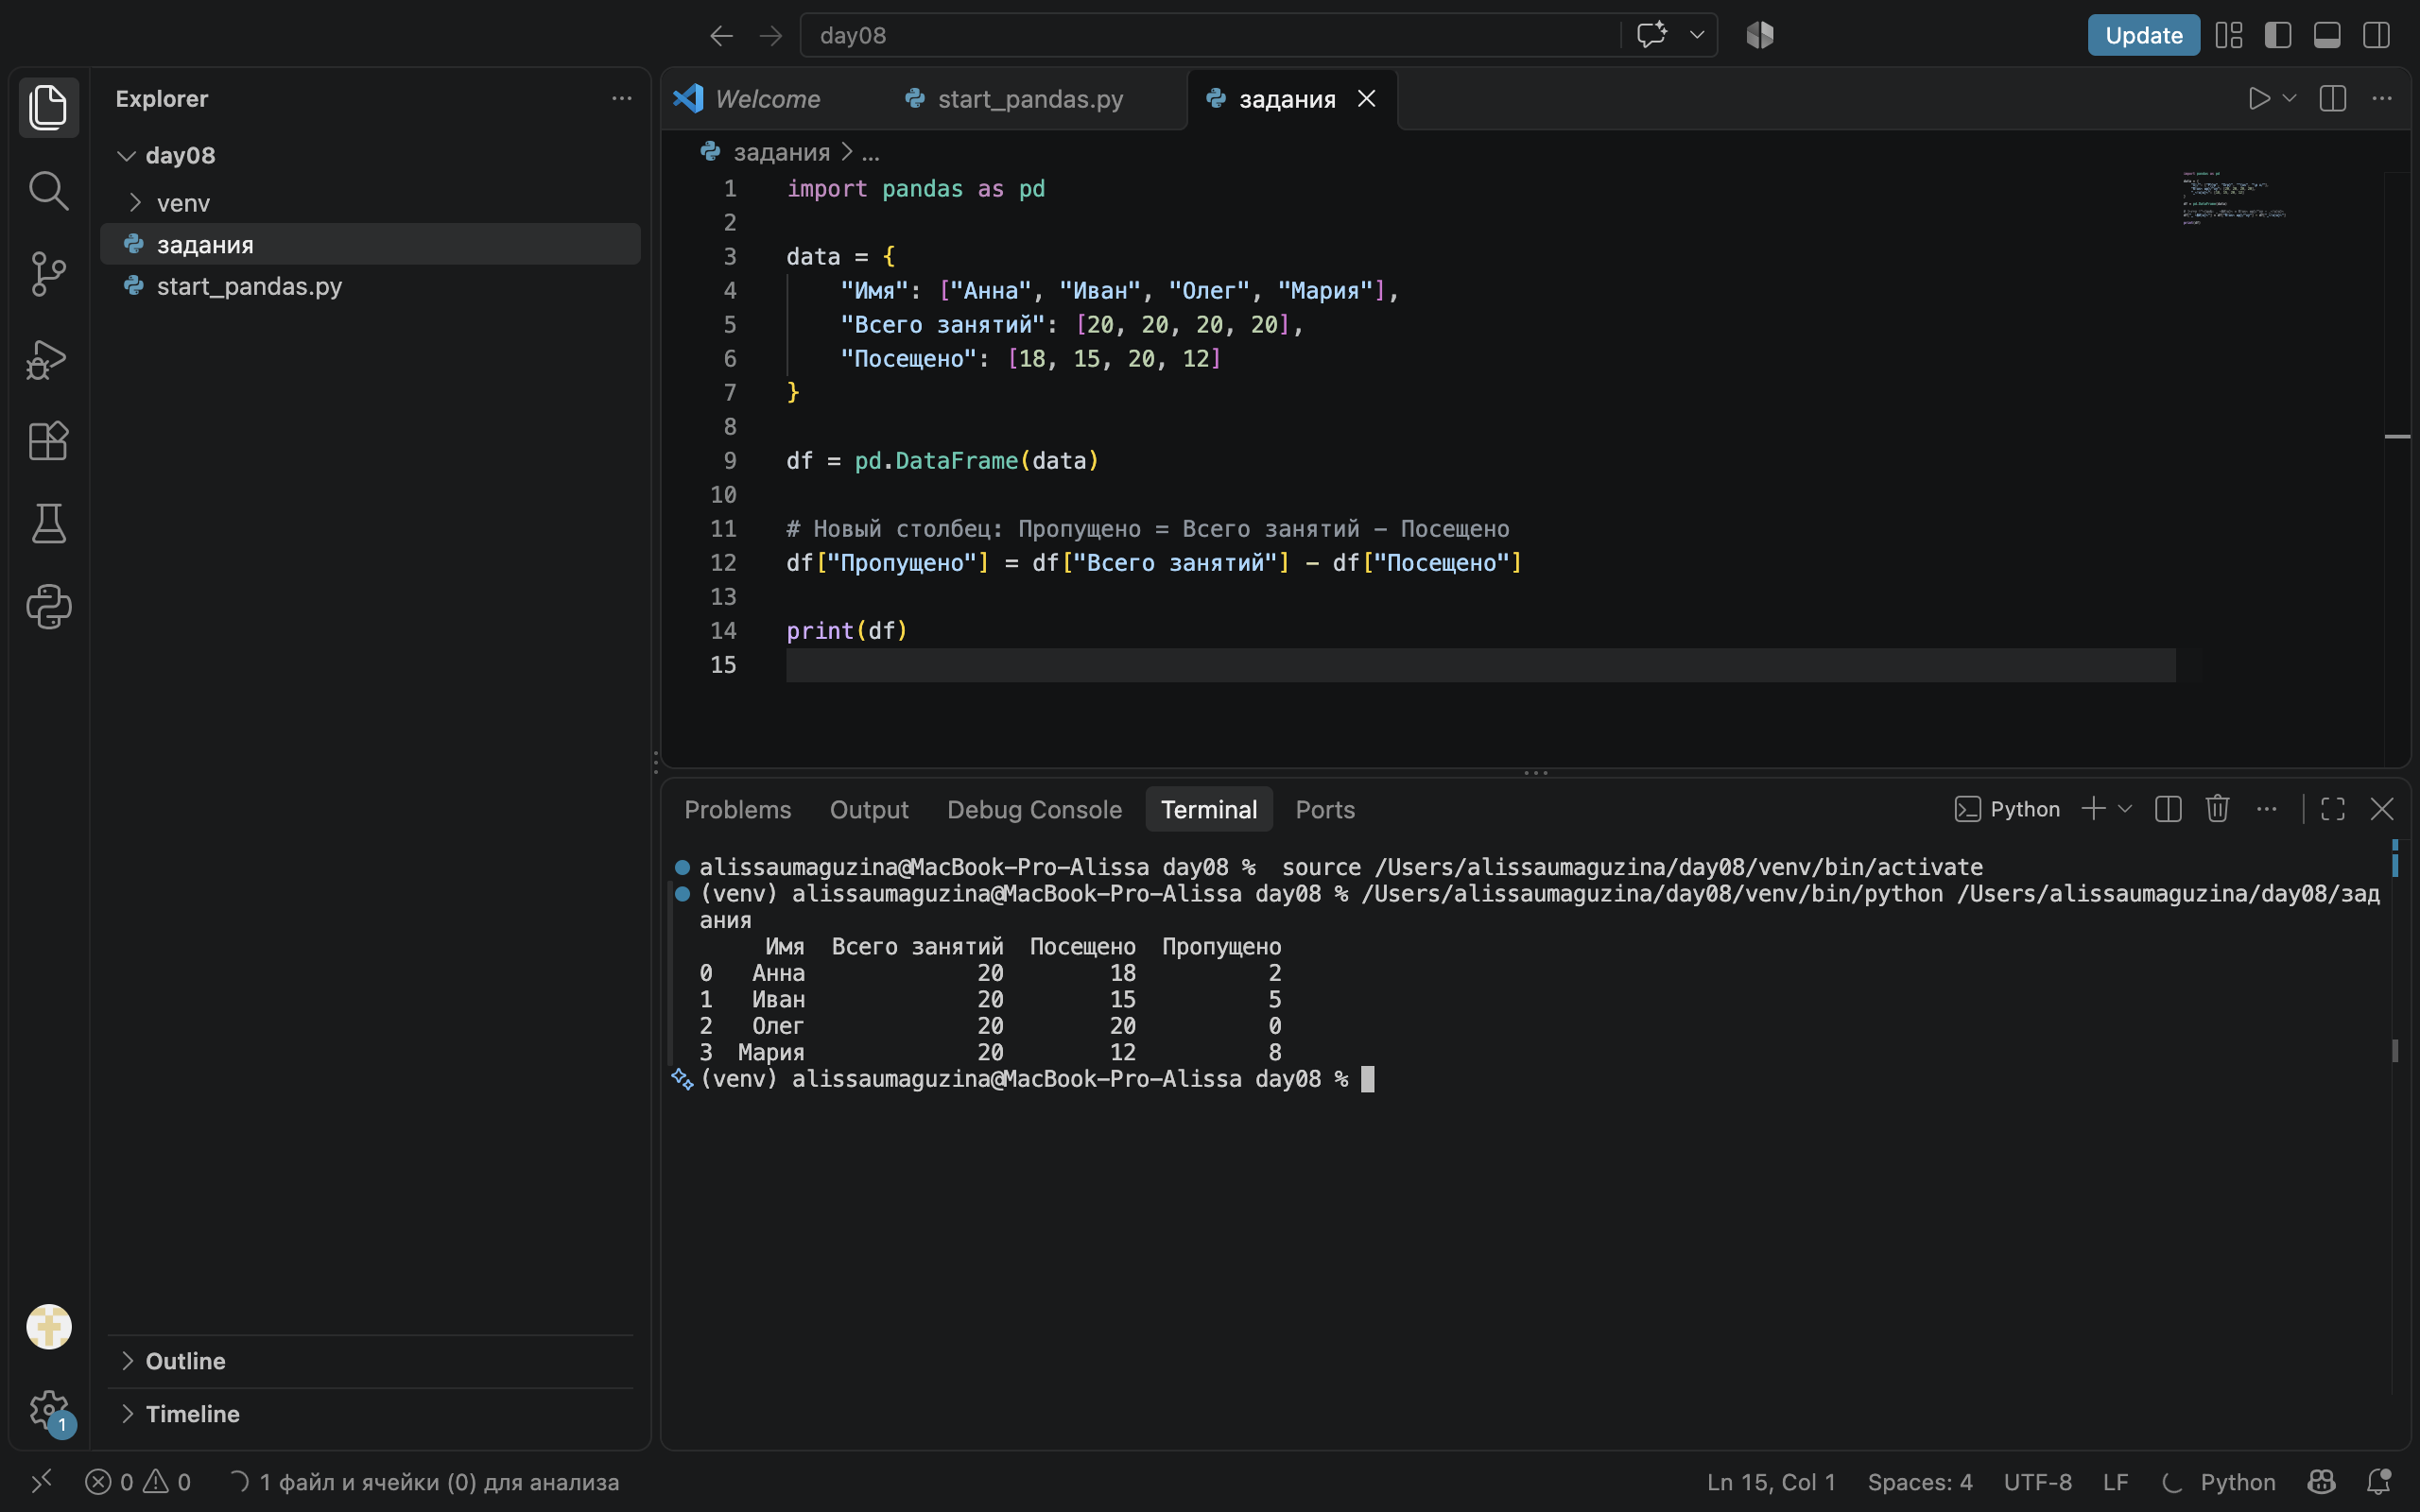

final_day8.py
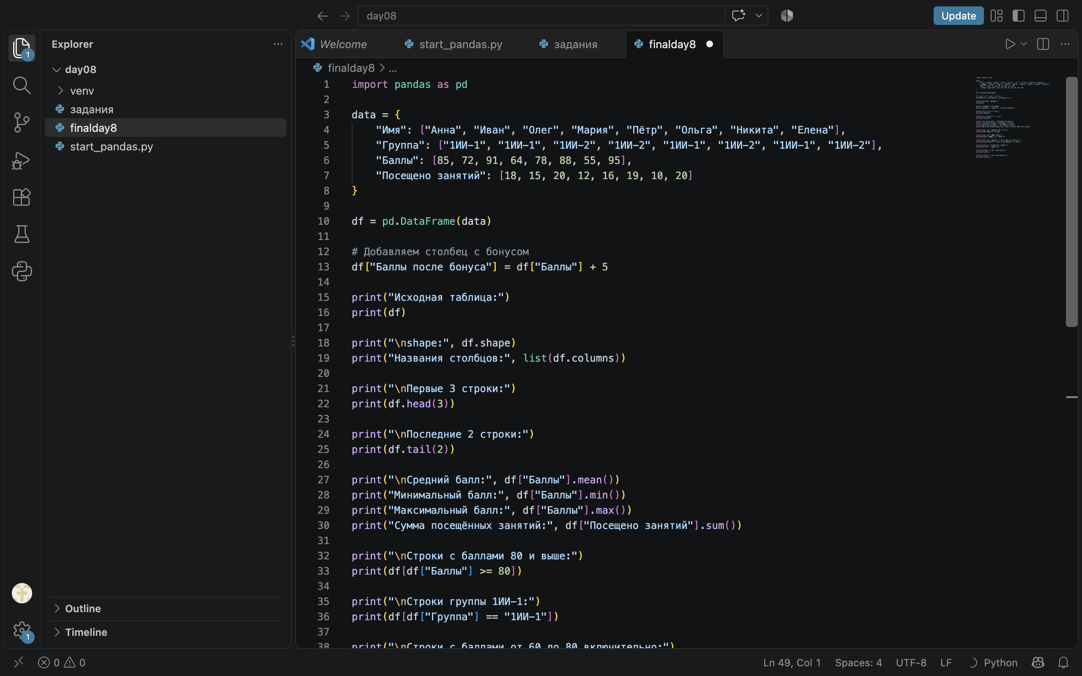
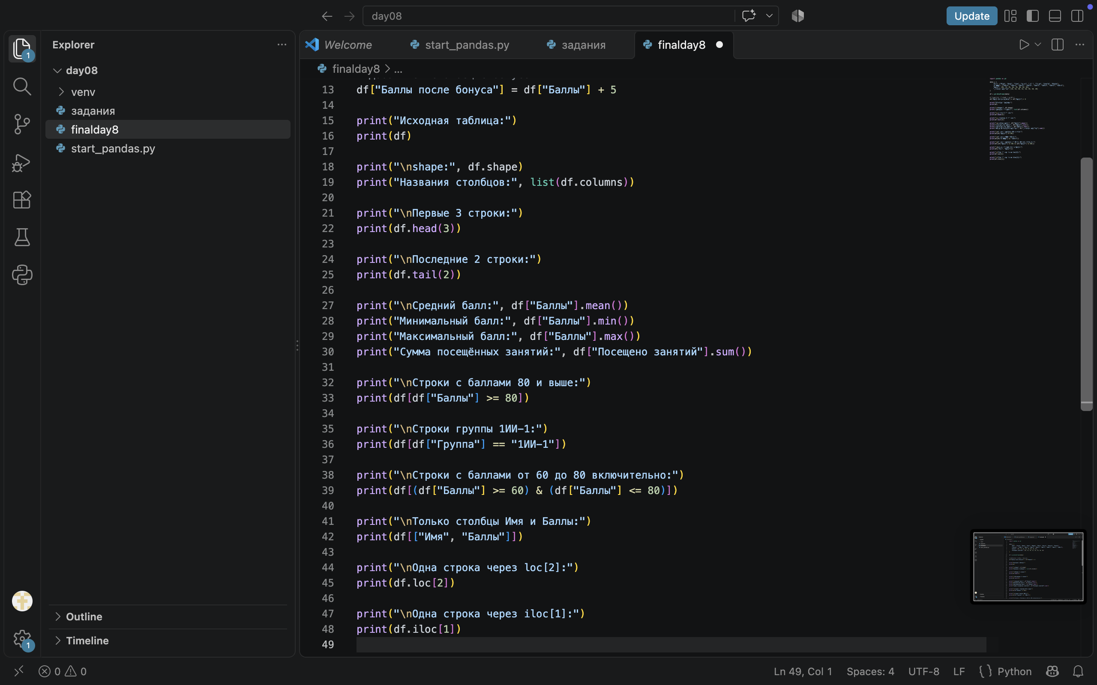
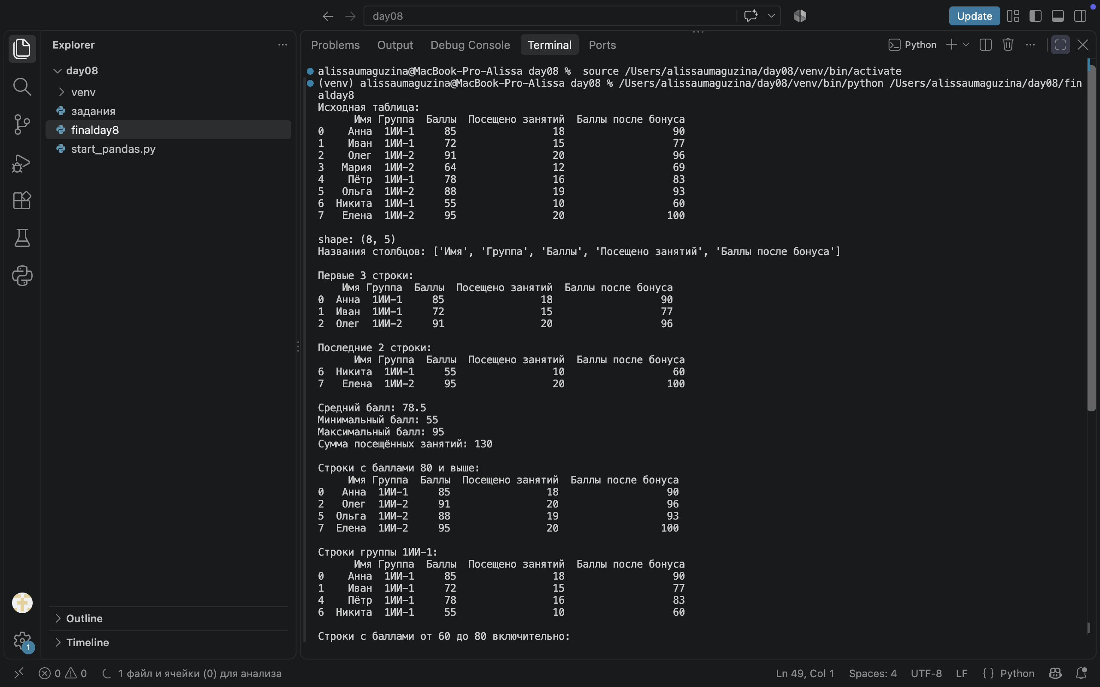
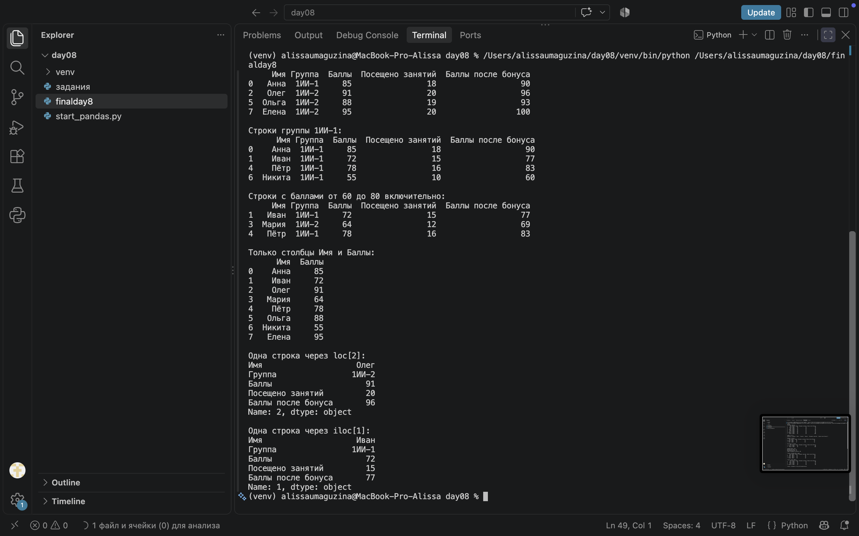

Ответы на контрольные вопросы
Для чего используется Pandas? Pandas — библиотека Python для работы с табличными данными. Она позволяет хранить, выбирать, фильтровать, изменять и анализировать данные в виде таблиц, похожих на Excel или LibreOffice Calc.

Что означает import pandas as pd? Это подключение библиотеки Pandas с присвоением ей короткого имени pd. После этого все функции библиотеки вызываются через pd, например pd.DataFrame().

Что такое Series? Series — одномерная структура данных Pandas, её можно представить как один столбец таблицы. Состоит из значений и индекса.

Что такое DataFrame? DataFrame — основная двумерная структура Pandas: таблица со строками и столбцами. Строки имеют индексы, столбцы — названия.

Из какой структуры Python удобно создавать DataFrame? Из словаря: ключи словаря становятся названиями столбцов, а списки значений — данными в этих столбцах.

Что показывает shape? Атрибут shape возвращает кортеж из двух чисел: количество строк и количество столбцов таблицы.

Что показывает columns? Атрибут columns показывает названия всех столбцов таблицы.

Что показывает index? Атрибут index показывает индексы (метки) строк таблицы. По умолчанию строки нумеруются с 0.

Как выбрать один столбец? Через квадратные скобки с названием столбца: df["Баллы"]. Результат — Series.

Почему название столбца записывается в кавычках? Потому что название столбца — это текст (строка). Без кавычек Python примет его за имя переменной и выдаст ошибку.

Как выбрать несколько столбцов? Передать в квадратные скобки список названий: df[["Имя", "Баллы"]].

Как добавить новый столбец? Присваиванием: df["Группа"] = [...]. Если столбца с таким названием ещё нет, Pandas создаст его. Можно также присвоить одно значение — оно запишется во все строки.

Что делает loc? loc выбирает данные по метке индекса строки (и по названию столбца): df.loc[0] — строка с индексом 0, df.loc[0, "Имя"] — конкретное значение.

Что делает iloc? iloc выбирает данные по позиции строки: df.iloc[1] — вторая строка таблицы, df.iloc[0:2] — первые две строки.

Как выбрать конкретное значение по строке и столбцу? Через df.loc[0, "Имя"] — значение из строки 0 и столбца «Имя».

Как отфильтровать строки по одному условию? Записать условие в квадратных скобках: df[df["Баллы"] >= 80]. Останутся только строки, где условие выполняется.

Почему при нескольких условиях нужны круглые скобки? Из-за приоритета операций: оператор & выполняется раньше сравнений >= и <=. Скобки (df["Баллы"] >= 70) заставляют Python сначала вычислить каждое условие, а потом объединить их через &.

Что означает & в фильтре Pandas? Поэлементное логическое «И»: строка попадёт в результат, только если выполняются оба условия одновременно.

Что делает sum()? Вычисляет сумму всех значений столбца: df["Баллы"].sum().

Что делает mean()? Вычисляет среднее арифметическое значений столбца: df["Баллы"].mean().

Что делают min() и max()? Возвращают минимальное и максимальное значения столбца соответственно.

Для чего используется head()? Показывает первые строки таблицы. По умолчанию — 5, можно указать число: df.head(2) — первые две строки.

Для чего используется tail()? Показывает последние строки таблицы: df.tail(2) — две последние строки.

Что показывает info()? Краткую сводку о таблице: количество строк и столбцов, названия столбцов, типы данных каждого столбца и количество непустых значений.

Что показывает describe()? Статистику по числовым столбцам: количество значений, среднее, стандартное отклонение, минимум, квартили и максимум.

